テーマ | 情報の統合的な処理～「趣味の紹介」
概要 | 「私の趣味の紹介」という題目で、生徒に作品を発表させる事を想定し、その見本として掲示する作品を作成しました。また生徒に注意を促す必要がある部分は、別に吹き出しを加えました。
ねらい | 情報の統合的な処理とコンピュータの活用に関する理解を深めることを目的としています。生徒達は各種情報機器を用いて情報収集活動を行った後、多様な形態の情報を統合し、実際の演習を行う。またその具体的な活動に即し、著作権などの尊重を生徒に意識させる機会を持たせることを主なねらいとしました。
関連する主な  科目・項目 | 「情報Ａ」  （３）情報の統合的な処理とコンピュータの活用  アコンピュータによる情報の統合 | 難易度 | 易・普・難 | 想定  時間数 | 約２時間
準備するもの | PowerPoint, Photoshop,Illustrator,Premiere | 作成者 | 松尾 正

１ 学習の展開

- 導入
課題として題目を含め全６枚のプレゼンテーションを作成します。まず前回までに作成した①音声ファイル・②ドロー系ファイル・③ペイント系ファイル・④ホームページ上より引用した任意の画像ファイル（特に事前に点検が必要）・⑤動画ファイルの５つの課題を準備しましょう。
これらの課題ファイルを元に以下の要領でプレゼンテーションソフトを使用し作品を作成してください。

- 展開
まず趣味の紹介の題目の作成を行います。各自３つずつ紹介ができるようにしてください。その際注意事項と課題をアニメーション機能を使った吹き出しで示します
注意１：文字入力はプレゼンテーションソフトを使って直接入力する。（フォント・文字色・サイズ等 については前回までの授業で説明）
注意２：吹き出しを例示する際にアニメーション効果を使用するが、あまりこの効果に固執しないように注意を促す。（分かりやすいプレゼンテーションの意義をここで説明する）
課題１：趣味の２つ目を出す際に音声ファイルの挿入を例示し、生徒にも同様の効果を加えるように指示します。（その際に用意する音声ファイルは付属の物でも良いが、各自で集音させても良い）

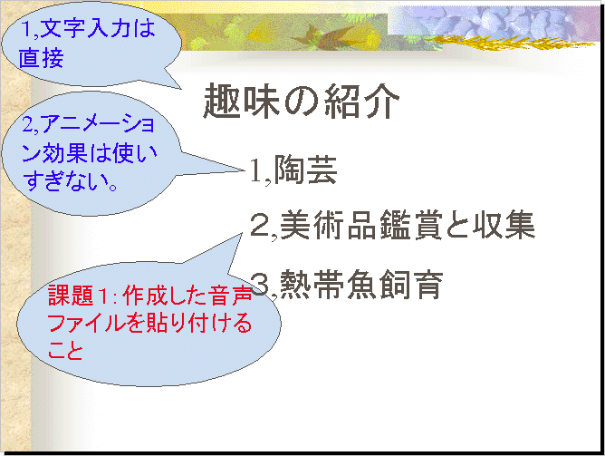
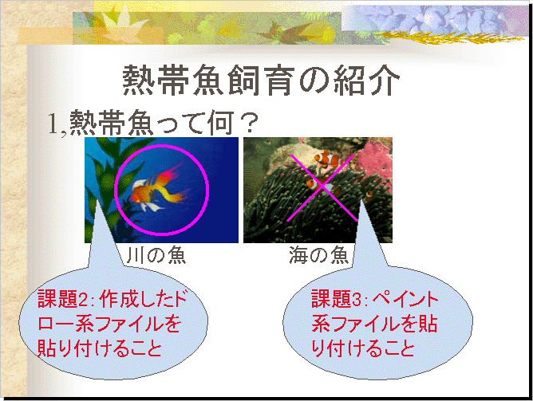

次に趣味の紹介の中身に入ります。ここでは３つの課題があります。
課題２：ドロー形ファイルの張り付け
課題３：ペイント形ファイルの張り付け
（いずれも事前にファイルの作成が必要です。）
課題４：ホームページや印刷物から正規に引用した画像を張り付けます。
課題５：課題４の引用先を正確に明記させる。（引用が禁止されている物はよく確認をする）

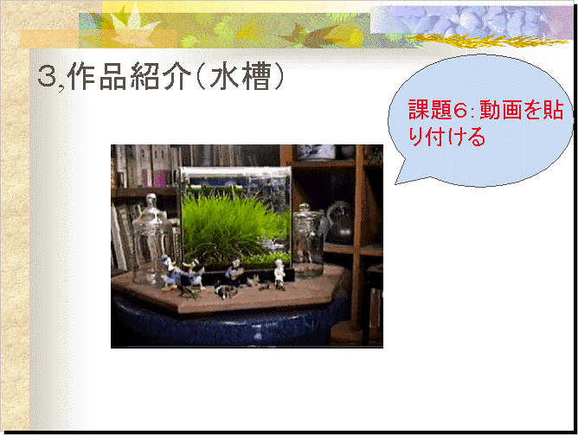

課題６：最後は動画です。動画ファイルは事前に１～２分に編集が必要です。

２ まとめ
今回の項目は、事前に各課題を完成させておかなければなりません。授業時間内に終了できるよう配慮が必要です。また各学校の設備機器に応じて、プレゼンテーションの内容は変更する必要があります。
内容の詳細については別途ご連絡ください。

